Il terremoto giudiziario che rischia di travolgere l’arma dei carabinieri inguaiata dal giglio magico

E' impressionante e preoccupante l'elenco degli ufficiali chiamati in causa dall’inchiesta Consip sulla fuga di notizie
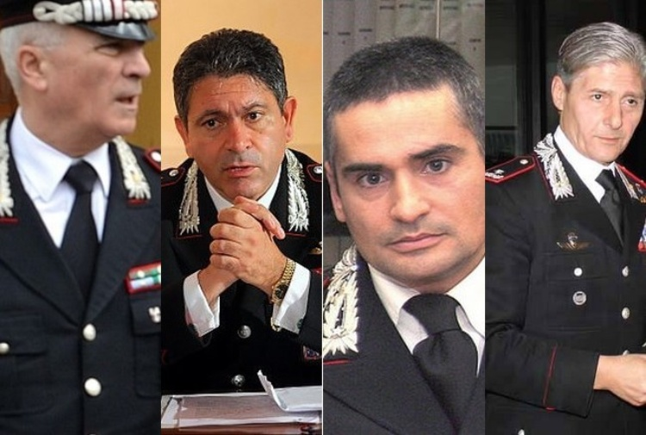
Da sinistra Del Sette, Pascali, Scarfato e Saltalamacchia
di Guido Ruotolo
Prima il Comandante Generale del Comando dei carabinieri, il generale Tullio Del Sette, indagato per rivelazione di segreto d'ufficio. E con lui il generale che guida i carabinieri della Toscana, Emanuele Saltalamacchia. Poi il capitano del Noe che ha fatto le indagini, Gianpaolo Scafarto, indagato per falso, per avere alterato una informativa consegnata all'autorità giudiziaria. E il suo vicecomandante, il colonnello Alessandro Sessa, finito sul registro degli indagati per depistaggio.
Ma nell'affaire Consip sono coinvolti anche il numero uno del Noe, Sergio Pascali, il Capo di Stato Maggiore dell'Arma, il generale Gaetano Maruccia, e il comandante provinciale di Napoli, Ubaldo Del Monaco.
Insomma, l'affaire Consip rischia di terremotare Viale Romania, il Comando generale dell'Arma dei carabinieri, mai finito così in fibrillazione come dai tempi della P2 quando si scoprì che alcuni suoi vertici erano iscritti alla massoneria deviata mentre altri in quegli anni Settanta furono sospettati di tramare con i golpisti.
Sembrava un passato consegnato alla storia e invece di nuovo il Comando dell'Arma è finito al centro di una delicatissima inchiesta giudiziaria su una fuga di notizie che, gestita dalla Procura di Roma di Giuseppe Pignatone, è giunta probabilmente a una svolta.
Sembrava che altri fossero gli obiettivi di questa inchiesta. Che l'attenzione si fosse concentrata solo sul “falso” del capitano Gianpaolo Scafarto che decise di falsificare la sua informativa finale su Consip, facendo emergere da una intercettazione ambientale la conferma che l'imprenditore Alfredo Romeo si incontrò con Tiziano Renzi, il papà dell'ex premier Matteo.
E invece, in questa fase delle indagini, la Procura sta verificando le posizioni degli indagati per la fuga di notizie, cioè il ministro dello Sport, Luca Lotti, il comandante generale dell'Arma, il generale Tullio del Sette, il comandante dei carabinieri della Toscana, il generale Emanuele Saltalamacchia.
E i colpi di scena non mancano. Intanto, la Procura ha deciso la incriminazione per false dichiarazioni al Pm del presidente (dimissionario) di Consip, Luigi Ferrara, che davanti ai Pm romani, Paolo Ielo e Mario Palazzi, ieri ha ritrattato la sua precedente e generica dichiarazione all'autorità giudiziaria: «Il generale Del Sette mi disse di stare in guardia da Romeo».
Ferrara sostiene che Del Sette non gli ha mai parlato di indagini corso. Ma l'amministratore delegato Luigi Marroni ha confermato, invece, che fu proprio Ferrara a dirgli "di aver appreso dal generale Del Sette di indagini su Romeo".
Agli inizi di giugno, invece, è finito indagato per depistaggio il vicecomandante del Noe dei carabinieri, Alessandro Sessa. Per la vicenda delle false attribuzioni della informativa Scafarto. Sapeva Sessa. Interlocutore di diverse chat con il capitano Scafarto che lo inchiodano, tra l'altro, al fatto di aver mentito quando sostenne di aver informato della inchiesta il comandante del Noe, Sergio Pascali, dopo il 6 novembre perché, secondo quanto emerge dalla inchiesta, ciò avvenne a giugno.
In una chat Scafarto e Sessa commentarono: "È stata una cazzata dirla al capo attuale". Il capo del Noe Pascali? Potrebbe invece essere il Capo di Stato Maggiore dell'Arma, il generale Gaetano Maruccia, che sarà sentito a breve. Come potrebbe essere sentito il comandante provinciale dei carabinieri di Napoli, Ubaldo Del Monaco, che, secondo Scafarto, avrebbe chiesto al colonnello Sessa se era stato interrogato un'altra volta Filippo Vannoni, numero uno di Pubbliacqua, società fiorentina, che ha sostenuto che fu il ministro Lotti a dirgli di una indagine Consip in corso.
Insomma, una brutta matassa da sbrogliare. Che oggi avrà un seguito anche sul versante politico. Al Senato sono iscritte all'ordine del giorno dei lavori sei mozioni sul caso Consip. Il presidente Piero Grasso deciderà come Palazzo Madama dovrà affrontare la questione. C'è una mozione di Mdp che chiede il ritiro delle deleghe al ministro Lotti in attesa che la sua posizione processuale si chiarisca, che potrebbe creare non pochi problemi alla maggioranza e al governo Gentiloni.
20 giugno 2017

